UNIVERSIDADE UCEFF

Curso de Desenvolvimento de Sistemas

# PROJETO INTEGRADOR

## Sistema de Mobilização Comunitária

Iuri Felipe da Silva Oliveira

Chapecó - SC

2024

Sumário

PROJETO INTEGRADOR 1

Sistema de Mobilização Comunitária 1

1. Atualização Cronograma Gantt 4

2. Atualização códigos guit 4

3. Apis projeto 5

**LISTA DE FIGURAS**

*Figura 1 – Cronograma Gantt* 7

*Figura 2 – Atualização pastas apis* 8

*Figura 3 – Atualização códigos apis e telas iniciais* 9

10

Figura 4 – Rotas apis usuarios e funcionalidades 11

# Atualização Cronograma Gantt

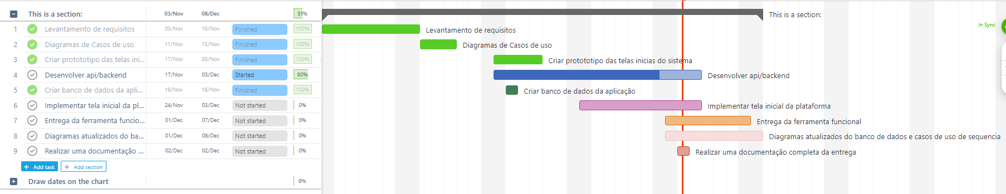

Cronograma de entrega de tarefas

Houve um atraso na entrega das apis e rotas, por algumas dificuldades de desenvolver as mesmas, algumas rotas foram entregues em 02/12, sendo atualizadas no guithub.

# 2. Atualização códigos guit

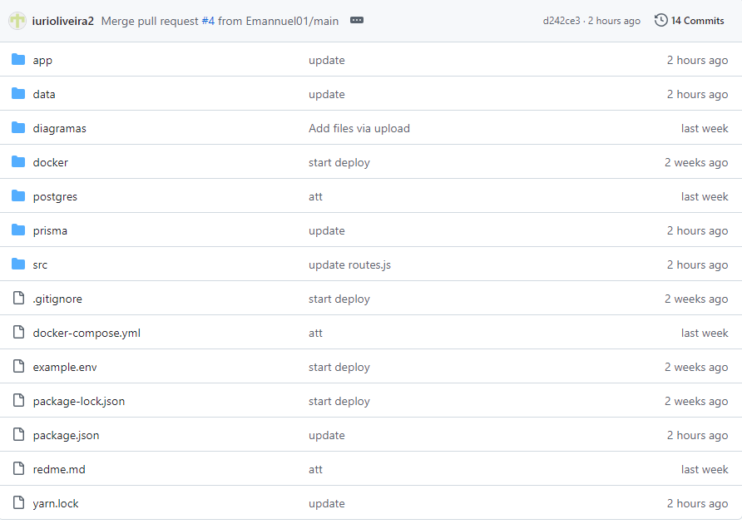

Organização e atualização pastas/códigos no guithub

# Apis projeto

Conforme documento anterior para construção das apis foram utilizados uma api REST FULL, feita em node, utilizando Express nodejs ( https://expressjs.com) como framework pra backand, prismaJS (https://www.prisma.io/) como ORM para o banco ( controlar migrations, conexões, e as ações do crud (creat, read, update, delete).

As documentações no gui estão organizados da seguinte forma:

Pasta: Router: Irá conter as rotas da api, ainda está em um ambiente de maquina virtual que irei ainda passer para o guit;  
Houve uma atualização de complemento das rotas.

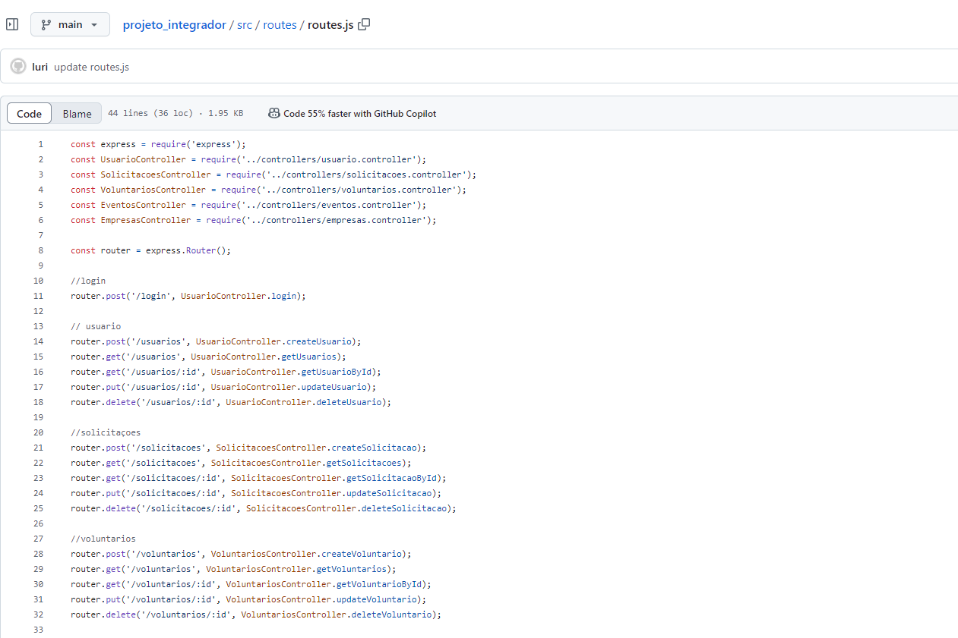

Rotas apis ajustadas

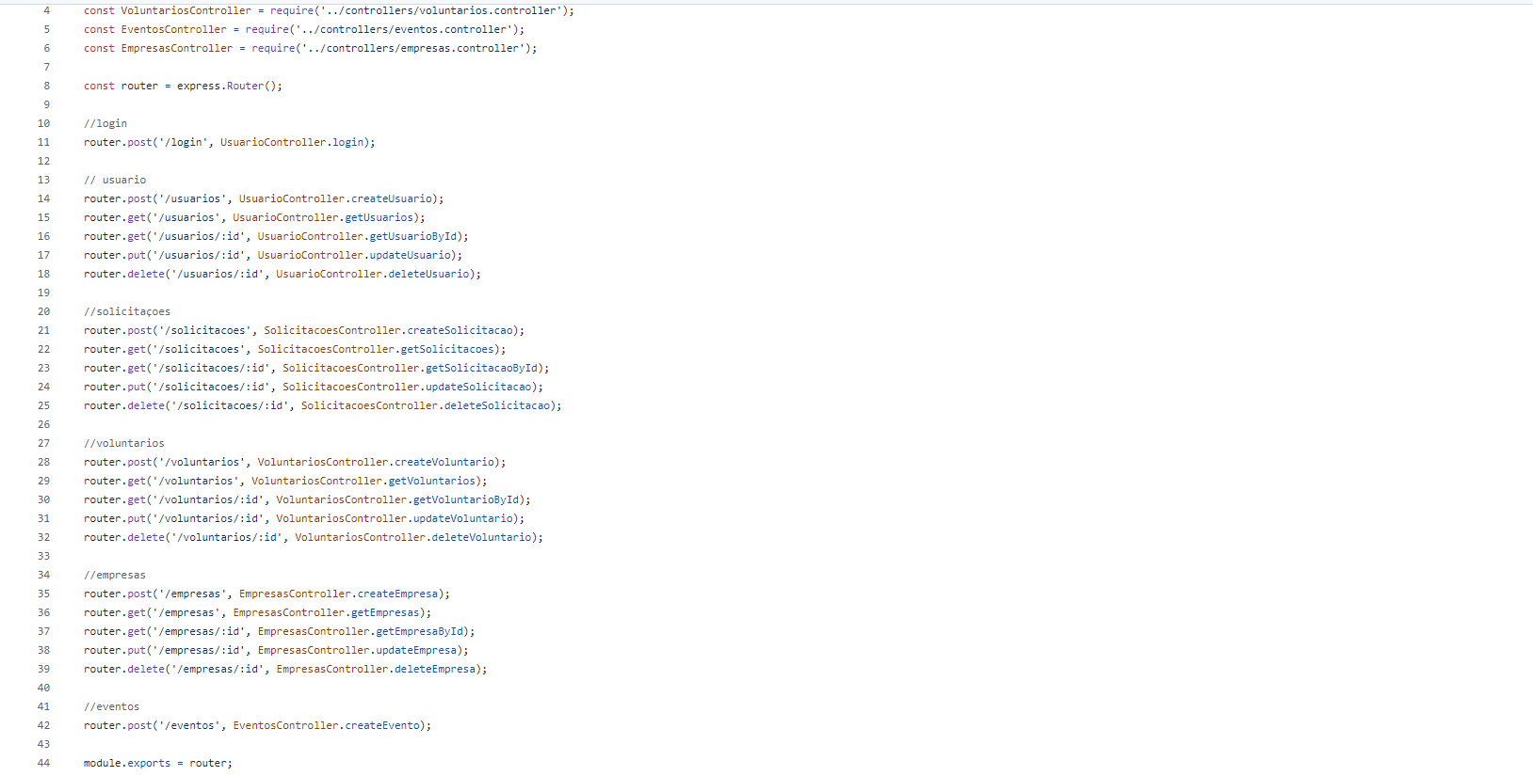

Rotas apis funcionalidades usuarios

1. Link Guithub e Figman  
   <https://github.com/iurioliveira2/projeto_integrador>

<https://www.figma.com/design/osagxQrDKKLc2rjPLzrQk5/sistemaiuri?node-id=0-1&t=x3UrWPzdR8XevYxg-1>